Размеры:
L1 - общая длина корпуса | мм
L2 - рабочая часть | мм
H1 – высота щетины | мм
H2 – высота корпуса (не менее 10мм ) | мм
W1 – ширина корпуса | мм
Материал корпуса (пластик/дерево) или др.
Необходимое количество | шт
Бланк заказа
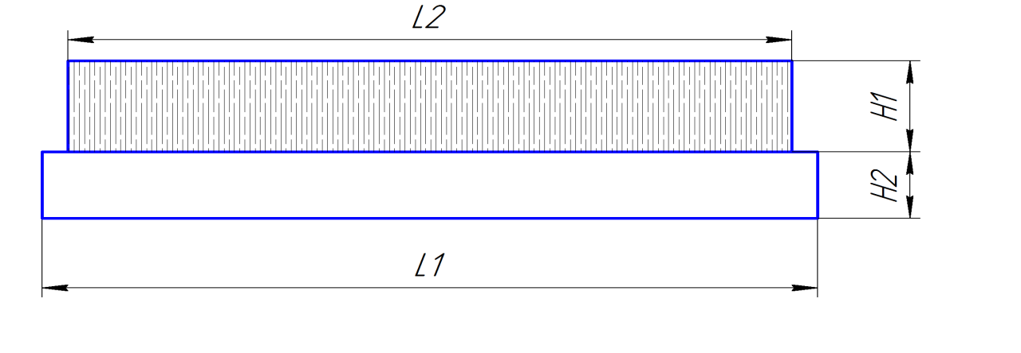
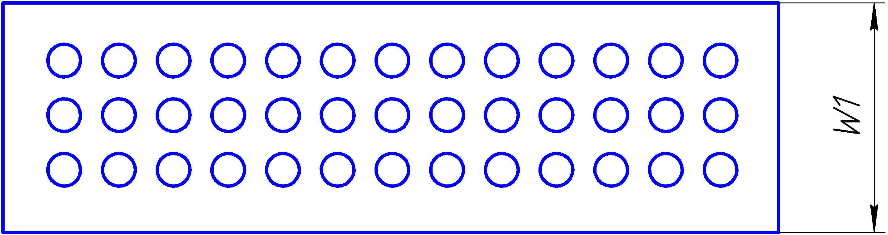
Параметры набивки:
Тип набивки | №
А – расстояние от края основания до отверстия | мм
В1 – шаг набивки по горизонтали | мм
В2 – шаг набивки по вертикали | мм
D – диаметр отверстия | мм
Диаметр ворса | мм
Материал ворса (нейлон, полиамид, полипропилен, ПЭТ, натуральный конский волос, Тампико, свиная щетина)

